21C852-0控制器电机不启动问题排查

参与人员：王平、刘刃、李盛

# 存在的问题

1. 蝶阀电机存在带载精度不足；
2. 电机上电使能后偶发异常转动，试后偶然不回零位；
3. 带载小角度调节过慢的问题
4. 电机控制器在部分工况下存在不启动现象，上位机已发送使能、转速和停止指令，电机没有做出相应动作。

# 具体排查情况

针对第1、3点是由于控制参数不合适造成，通过修改控制参数可以提高蝶阀电机的响应时间和精度，已通知现场配合同事，可根据现场情况进行参数调整。

针对第2点，电机上电使能后偶发异常转动是由于第一台控制切换逻辑没有完全实现造成。第一台控制切换逻辑没有完全处理好，偶尔会在上电使能时出现控制板主副回路切换的现象，造成切换过程中读取的旋变信号为未知状态，且第一台控制器蝶阀电机的使能逻辑是按当前角度控制，由于解算旋变信号得到的位置与当前位置不同从而造成电机异常转动。后续控制器软件已经已将使能逻辑更改为使能信号作为接收其他控制指令的标志，不做其他操作和控制且切换逻辑进一步完善，可以保证电机在使能时发生异常转动情况。

针对第4点，结合测试数据，如图1（启动、设定转速、停止指令每种连发3次），可以知道控制器存在串口丢帧的情况：

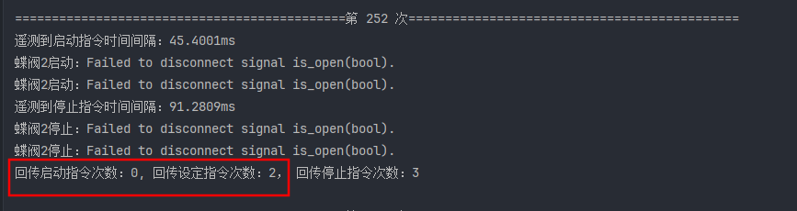

图1 其中一次测试数据

今日主要针对串口通讯机制进行了优化，数据接收放置在控制周期中，确保串口接收的数据都能接收到；数据包的判别方式由原先的按包判断修改为按字节判断，按包进行判断存在数据错误时造成丢掉正确数据的可能，按照接判断数据不正确时只丢弃不正确数据，不影响下一包数据。

对蝶阀电机进行500次测试（图2），目前未发现数据丢帧和电机不启动的情况。

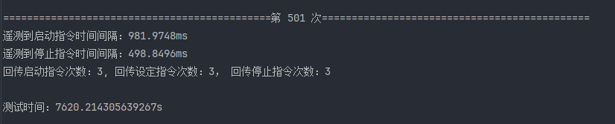

图 2 500次蝶阀电机测试

对油泵电机进行了209次测试（图3），电机不启动现象没有出现。具体情况：回传设定指令次数为2的次数有22次，回传设定指令为1和0的情况不存在，回传启动指令为0，1，2的情况不存在，回传停止指令次数为1的情况为1，回传停止指令为0和2的情况不存在。

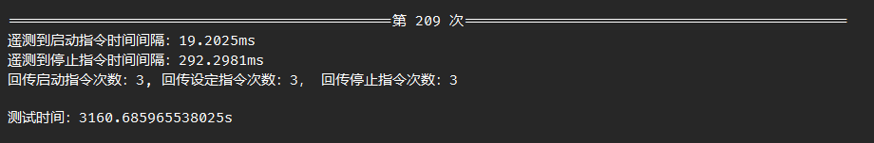

图 3 209次油泵电机测试

# 明日排查计划

对数据丢帧问题进一步排查，且对电机进行更多次数的测试，确保电机不出现不受控的情况。